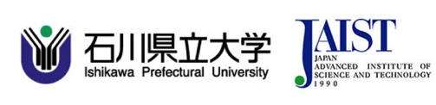
令和2年9月17日
石川県立大学 生物資源工学研究所
森 正之 准教授
076－227－7527
世界初 キヌアからブラッダー細胞形成遺伝子を発見

石川県立大学 森正之准教授、今村智弘特任講師、古賀博則客員教授、高木宏樹准教授、北陸先端科学技術大学院大学 大木進野教授らは、(公財)岩手生物工学研究センターなどの機関と共同で、塩生植物キヌア（Chenopodium quinoa）からブラッター細胞の形成に関わる遺伝子を発見しました。 本研究成果は、「Communications Biology」で公開されました。

ポイント
- キヌアからブラッダー細胞形成に関わる新規WD40タンパク質をコードするREBC遺伝子を発見
- REBC遺伝子は、ブラッダー細胞形成のみならず葉緑体形成にも関与していることを発見
- ブラッダー細胞の茎頂保護機能を発見

発表論文
論文タイトル： A novel WD40-repeat protein involved in formation of epidermal bladder cells in the halophyte quinoa

論文著者：Tomohiro Imamura, Yasuo Yasui, Hironori Koga, Hiroki Takagi, Akira Abe, Kanako Nishizawa, Nobuyuki Mizuno, Shinya Ohki, Hiroharu Mizukoshi, and Masashi Mori

雑誌：Communications Biology (DOI: 10.1038/s42003-020-01249-w)

研究の背景と概要
国連大学の報告によると、世界の灌漑地の約1/5が塩害にさらされています。その被害は、年間およそ273億USドルの経済損失を引き起していることが報告されており、今後さらに広がることが予想されています。一方、世界の人口は、2050年までに97億人に達することが予想されております。そのため、この人口の爆発的な増加に耐えうる食糧生産は、早急に解決すべき大きな課題となっております。しかし、主要穀物である小麦やイネなどは、塩に弱いで植物であり、これらの主要穀物に対する塩害は、食糧生産において大きな問題となります。キヌアは、非常に高い耐乾燥性と耐塩性を併せ持ち、他の植物では生育困難な厳しい環境で生育できる塩生擬似穀物です。さらに、キヌアの種子は、必須アミノ酸・ミネラル・植物繊維を豊富に含み高い栄養価を持つことから、国際連合食糧農業機関（FAO）では、世界の食糧問題解決の切り札になり得るスーパーフードとして注目されています。
キヌアを含めたアカザ属植物は、植物体の表面に球状の表皮細胞（ブラッダー細胞）を形成します（図１）。ブラッダー細胞は、通常細胞の1000倍以上の大きさがあり、細胞内に高濃度の塩を蓄積することが知られています。このブラッダー細胞の性質は、キヌアの高い塩耐性の一因と考えられています。独自の形態と機能を持つブラッダー細胞ですが、その形成メカニズムは全く分かっていませんでした。
本研究では、塩生植物のキヌアに形成されるブラッダー細胞の形成機構を明らかにするために、ブラッダー細胞の形成に関わる遺伝子の単離を試みました。その結果、EMS処理の変異原処理により、ブラッダー細胞が著しく減少したrebc変異体を獲得し、次世代シークエンサーを用いた解析により、ブラッダー細胞形成に関わるrebc変異体の原因遺伝子(REBC)の単離に成功しました。その単離したREBC遺伝子は、ブラッダー細胞を形成しない植物には存在しないことが明らかとなりました。このことから、ブラッダー細胞の形成機構は、同じ植物の表皮細胞であるトライコームの形成機構とは異なることが示唆されました。さらに、rebc変異体はブラッダー細胞の形成のみならず葉緑体の形成にも影響を及ぼしていることが明らかとなりました。また、rebc変異体を用いた環境ストレス実験により、ブラッダー細胞は、塩を蓄積するだけでなく、その細胞を密集させることにより茎頂などの組織を環境ストレスから保護していることが明らかとなりました。なお、本研究で得られた成果は、現在PCT特許出願中であります。

研究の内容
1. ブラッダー細胞が減少した変異体の作出
ブラッター細胞の形成に関わる遺伝子を単離するために、約8000粒のキヌア種子ついて、EMSを用いた変異原処理を実施しました。その結果、大部分のブラッダー細胞が欠失した変異体を得ることができました（図２）。この変異体を reduced epidermal bladder cells (rebc)変異体と命名しました。rebc変異体の分離比を確認しましたところ、野生型とrebc変異の割合が３：１に分離しました。興味深いことに、キヌアは異質４倍体の植物にもかかわらず、rebcの形質は、一遺伝子支配の劣勢形質であることがわかりました。

2. 環境ストレス試験
キヌアは、ブラッダー細胞に塩を高濃度に蓄積することにより、高塩環境においても正常に生育できることが知られています。そこで、大部分のブラッダーが欠失したrebc変異体について、塩ストレス実験を実施しました。その結果、rebc変異体は、野生型に比べて高濃度の塩条件において生育が阻害されていることがわかりました。さらに、別の環境ストレスとして、茎頂に風を当て続けたところ、野生型では問題なく生育したのですが、rebc変異体では風によって茎頂にダメージを受けていることが明らかとなりました（図３）。これらの実験からブラッダー細胞は、塩を蓄積する機能のほかに、茎頂などの特定の組織に密集して存在することにより、風などの環境ストレスから組織を保護していることが新たに明らかとなりました。

3. rebc変異体の原因遺伝子の特定
rebc変異体の原因遺伝子を明らかにするために、次世代シークエンサーを用いたin silico subtraction 法を利用して変異箇所の特定を試みました。その結果、rebc変異体は、新規なWD40ドメインタンパク質遺伝子の変異が原因であることを明らかにし、その遺伝子をREDUCED EPIDERMAL BLADDER CELLS (REBC)遺伝子と名付けました（図４）。他植物の表皮細胞であるトライコームでは、その形成に関与する遺伝子が同定されており、その中でWD40ドメインタンパク質としてTTG1遺伝子が重要な役割をしています。REBCとTTG1を比較したところ、これらのタンパク質は、別の機能を持つタンパク質であることが示唆されました（図５）。またトライコームを形成する植物体には、REBC遺伝子のオルソログが存在しませんでした。これらの結果より、ブラッダー細胞の形成は、トライコームとは異なる機構の存在が示唆されました。

4. rebc変異体における葉緑体形成
rebc変異体について、網羅的な発現解析を実施したところ、発現が変動した遺伝子の多くが葉緑体局在タンパク質をコードする遺伝子でありました。さらに、クロロフィル含量を測定したところ、rebc変異体のクロロフィル含量が有意に低下していることが明らかとなりました。そこで、rebc変異体の葉緑体の形態について、電子顕微鏡を用いて観察しました。その結果、rebc変異体の葉緑体は、内部構造の約1/3が欠失していることが明らかとなりました（図６）。さらに、ブラッダー細胞の葉緑体を観察した結果、rebc変異体のブラッダー細胞の中の葉緑体は、野生型に比べクロロフィルの自家蛍光の強度が低下し、さらにブラッダー細胞あたりの葉緑体数が減少していることが明らかとなりました。以上の結果より、rebc変異体は、ブラッダー細胞の形成のみならず、葉緑体の形成にも影響を及ぼしていることが明らかになりました。

今後の展望
本研究成果によって、キヌアのブラッダー細胞形成に関する分子メカニズムの一端を明らかにすることができました。今後、ブラッダー細胞の形成に関する分子メカニズムの全容が明らかになることが期待できます。さらに、ブラッダー細胞形成の知見を利用することによって、キヌアの塩耐性機構を組み入れた新たなコンセプトの環境ストレス耐性作物を作出することが期待できます。

問い合わせ先
石川県立大学 生物資源工学研究所
准教授 森 正之 e-mail：mori@ishikawa-pu.ac.jp、電話：076-227-7527

石川県立大学 生物資源工学研究所
特任講師 今村 智弘 e-mail：timamura@ishikawa-pu.ac.jp

北陸先端科学技術大学院大学 先端科学技術研究科 生命機能工学領域
教授 大木 進野
e-mail：shinya-o@jaist.ac.jp 電話：0761-51-1461

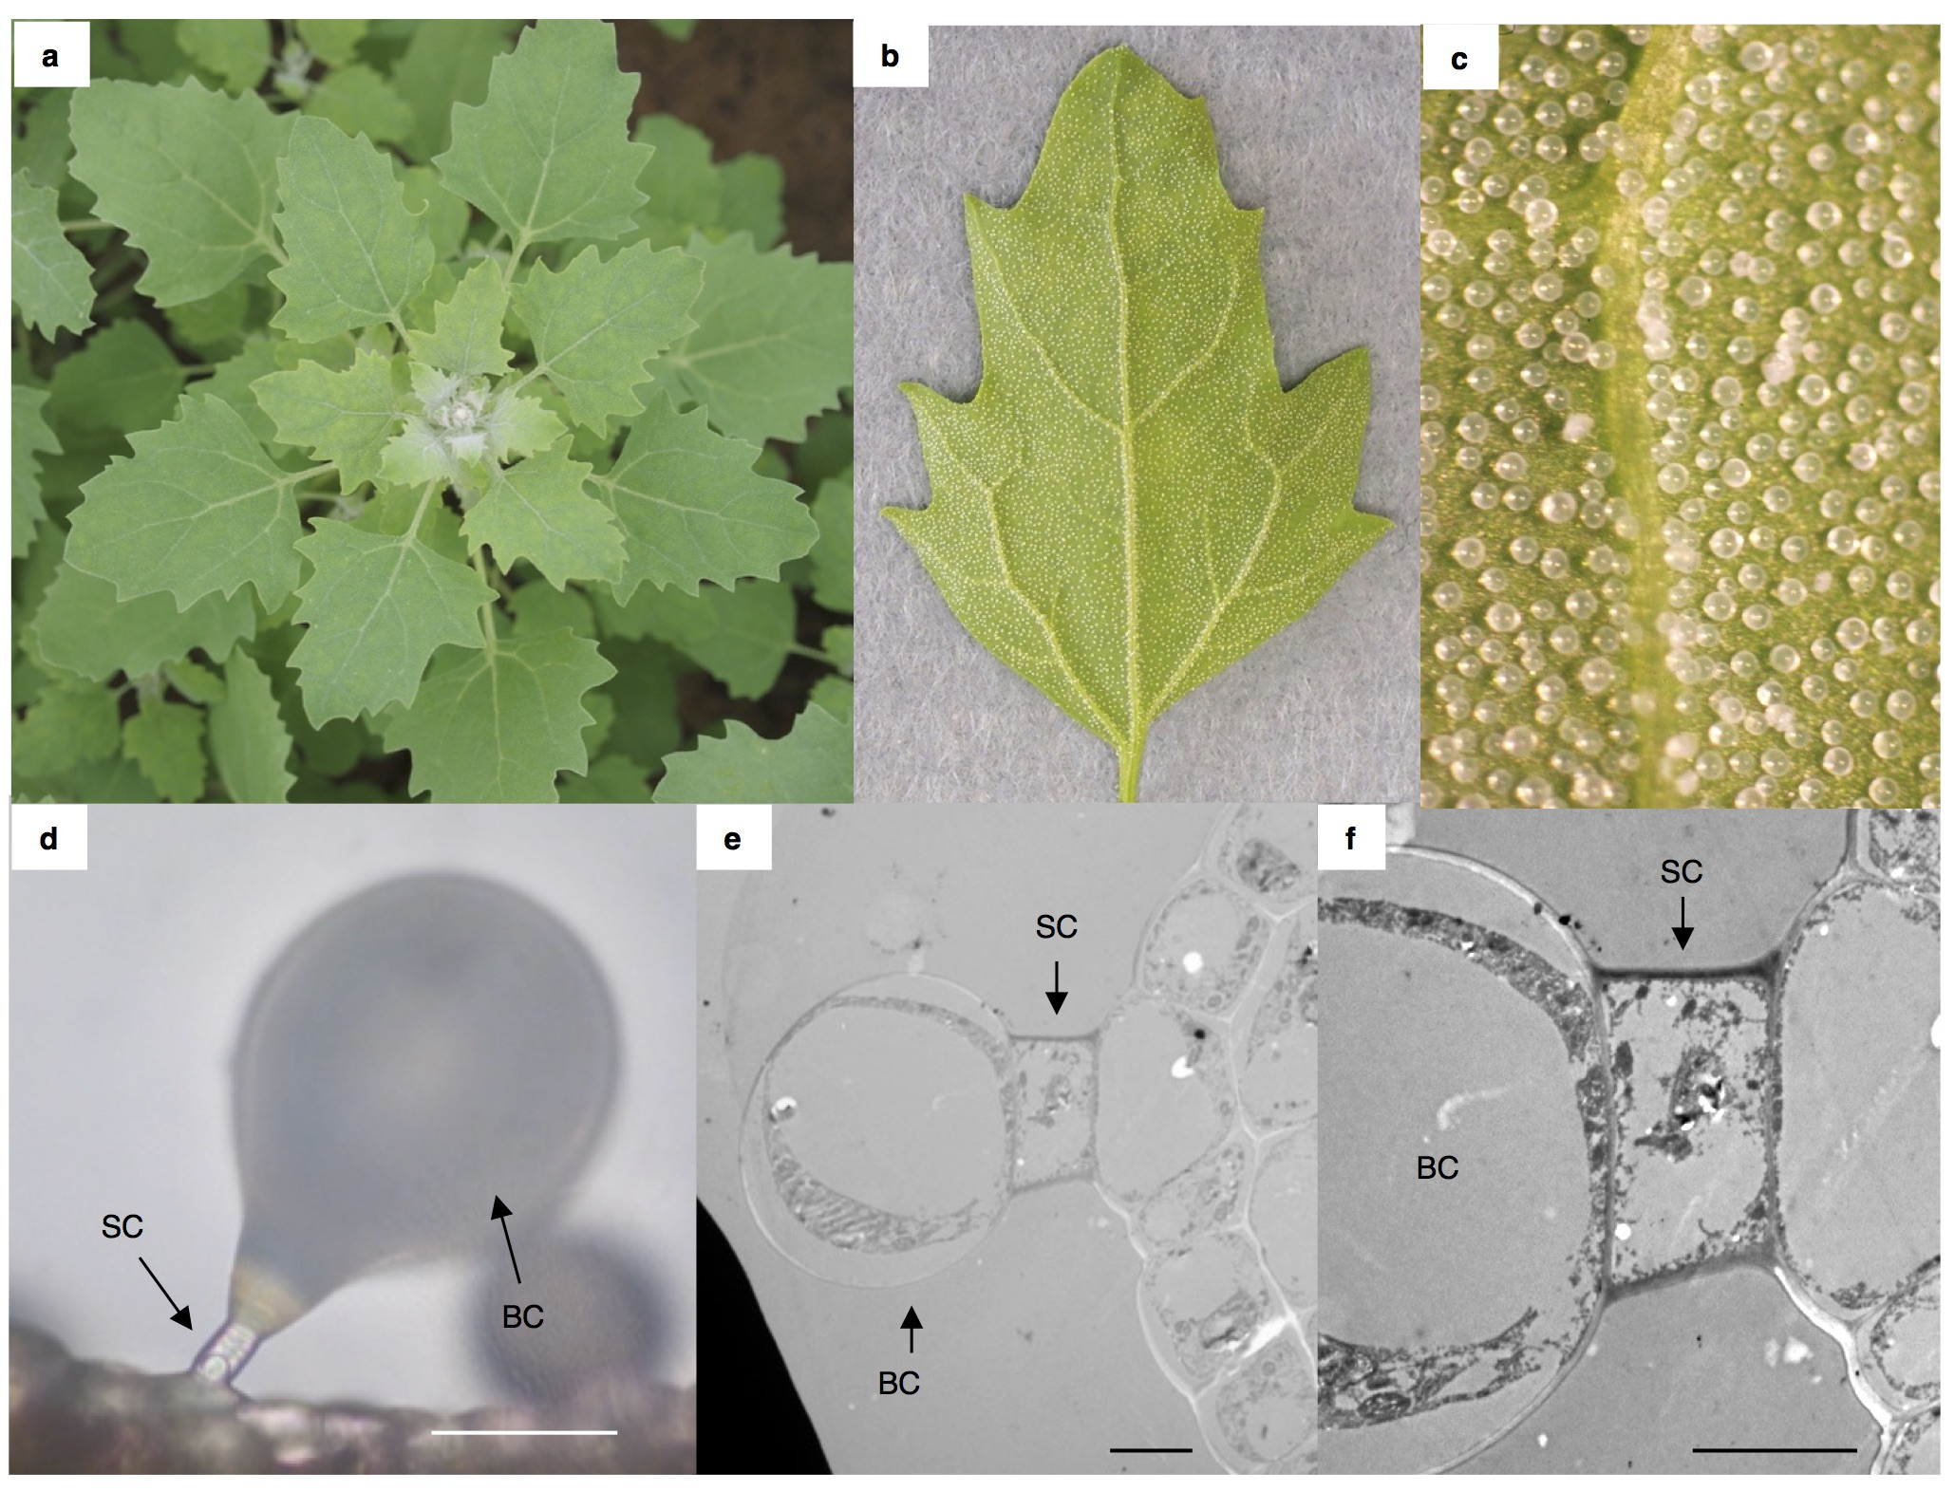
図１ キヌアのブラッダー細胞 （a）キヌア植物体、（b）キヌアの葉（裏側）、（c）キヌアの葉(拡大)、 (d-f) キヌアブラッダー細胞 BC:ブラッダー細胞、SC: 柄細胞

図２ rebc変異体について (a-c)キヌア芽生え （d-f）キヌア芽生え（茎頂付近）
（a, d）野生型、（b, e）rebc1変異体、（c, f）rebc2変異体

図３ 風ストレス処理による影響 （a）野生型、（b）rebc1変異体、（c）rebc2変異体
・rebc変異体は風ストレスによって、茎頂が枯死している。

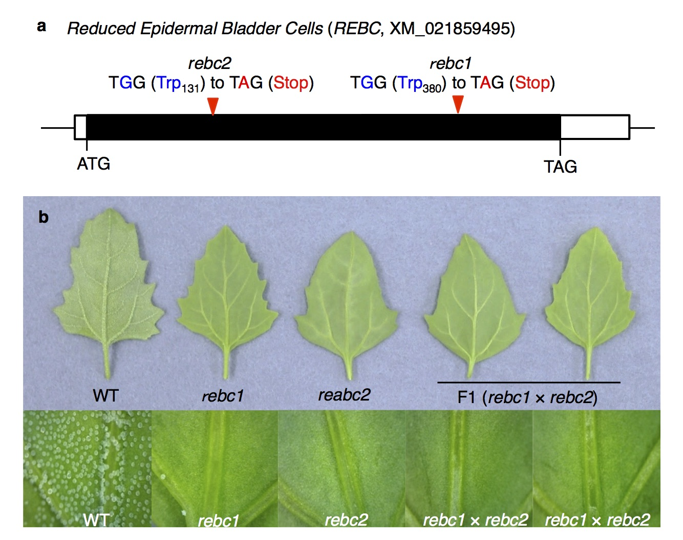
図４ REBC遺伝子の単離 (a) REBC遺伝子の概略図 赤矢印はrebc変異体の変異箇所
（b）rebc1×rebc2交配後代(F1)の解析
・rebc1×rebc2交配個体も、rebc変異の形質を示したことから、
REBCが原因遺伝子であることが明らかとなった。
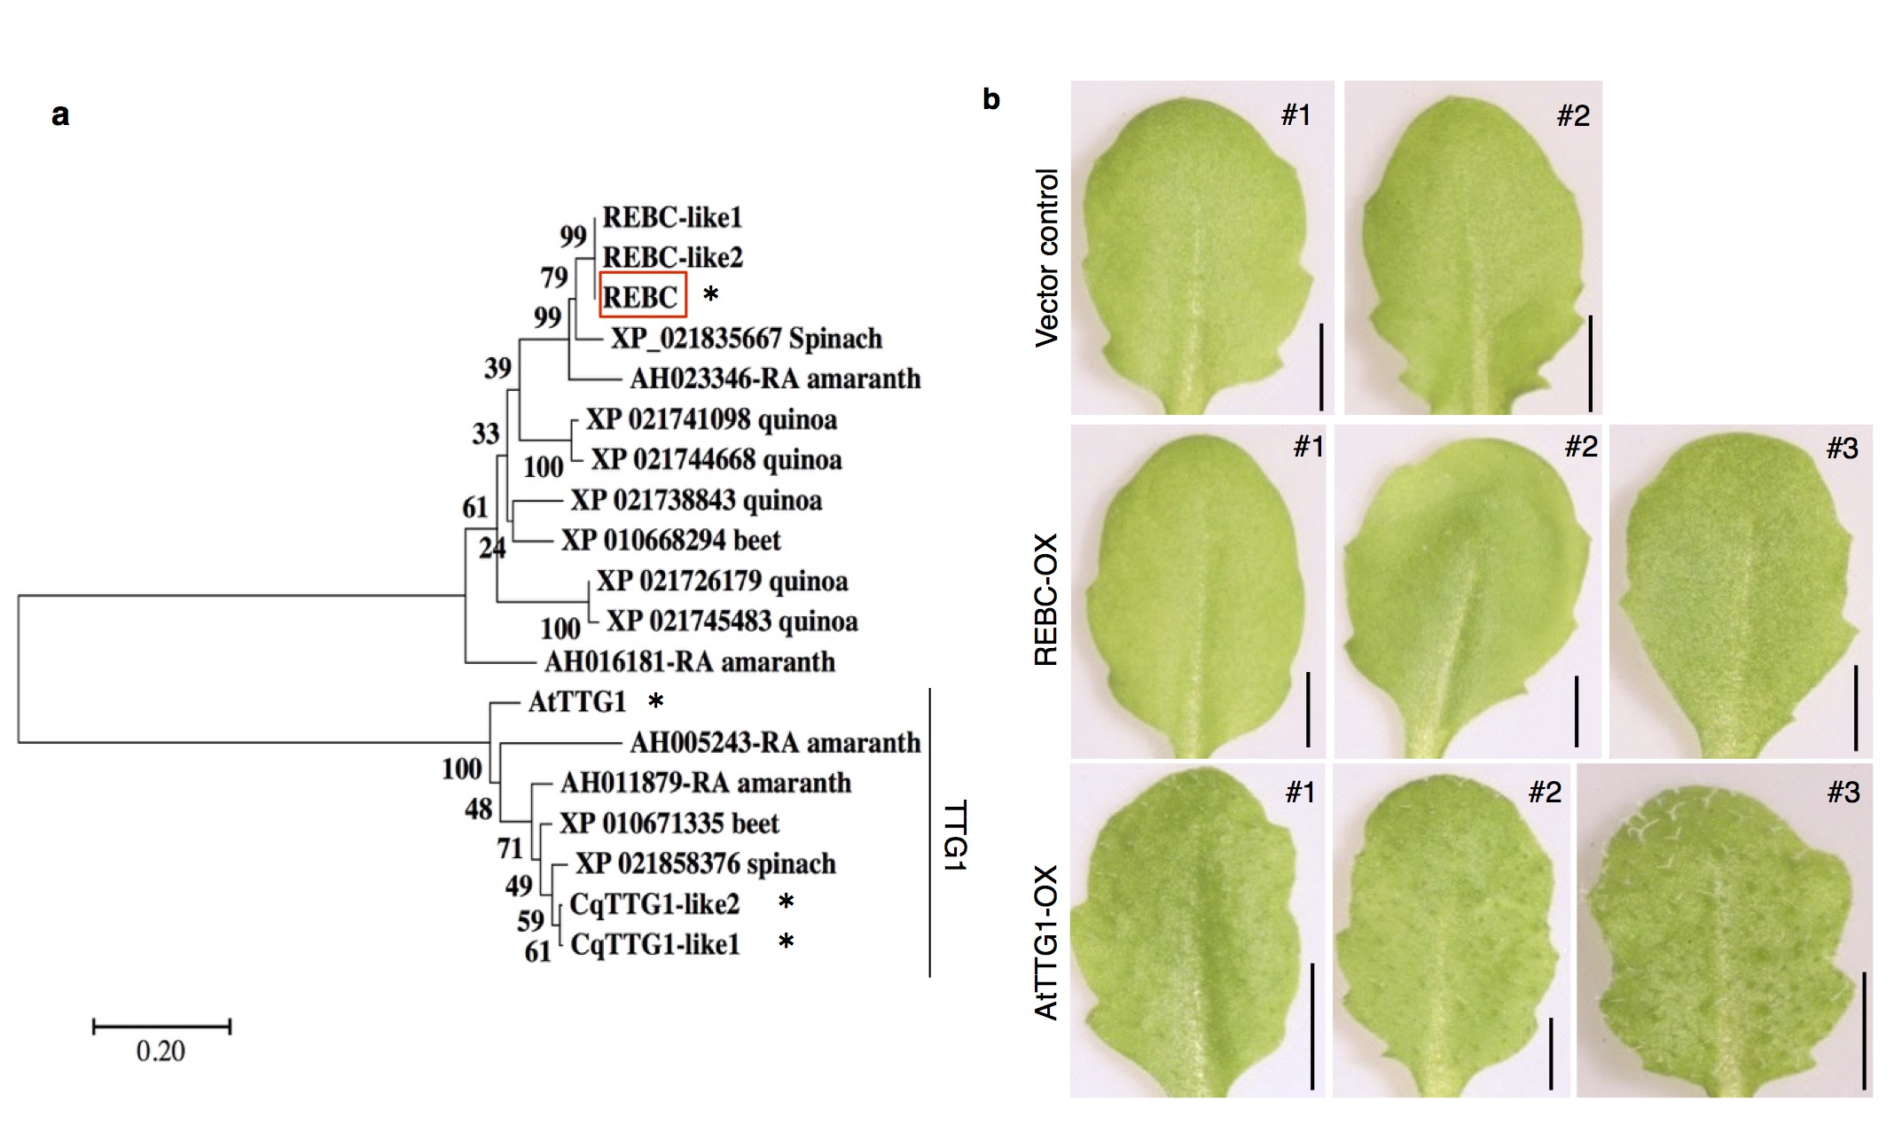
図５ (a) REBCとTTG1との比較（系統樹解析）、(b) アラビドプシスttg1変異体を用いた相補実験
上段：ベクターコントロール、中段：REBC過剰発現体、下段：AtTTG1過剰発現体
・REBCタンパク質は、TTG1タンパク質とは別のグループに属し、TTG1の機能を相補することができない。

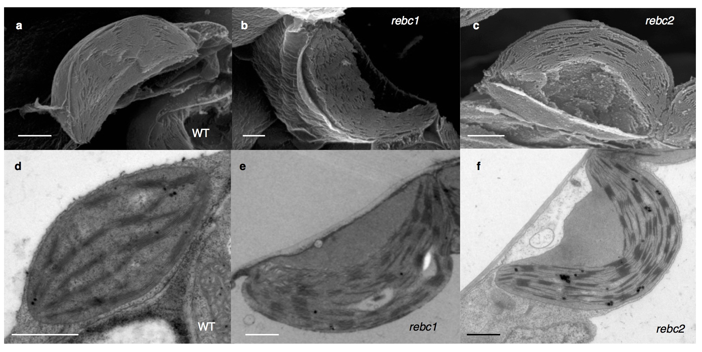
図６ rebc変異体の葉緑体について (a-c) 走査型電子顕微鏡像 （b-f）透過型電子顕微鏡像
（a, d）野生型、（b, e）rebc1変異体、（c, f）rebc2変異体
- rebc変異体では、葉緑体の膜構造1/3が欠失している。

用語の説明

○キヌア
ヒユ科アカザ亜科アカザ属の植物。南米アンデス原産の穀物で必須アミノ酸・ミネラル・植物繊維を豊富に含み高い栄養価を持ち、さらに、環境適応能力が高く、非常に高い耐乾燥性と耐塩性を合わせ持ち、国際連合食糧農業機関（FAO）は、世界の食糧問題解決の切り札になり得る作物として注目している。近年、我々のグループとその他のグループによってキヌアゲノムが解読され、キヌアが持つ環境ストレス耐性および高栄養価についての遺伝子研究が進められている。

○擬似穀物
米や麦などのイネ科（禾穀類）や、大豆や小豆などのマメ科（菽穀類）ではないが、見た目がイネ科の穀物に類似した食べられる種子を形成する植物（ソバ、キヌア、アマランサスなど）を指す。

○ in silico subtraction法
次世代シークエンサーのシークエンスデータを用いて、サンプル間の塩基配列の違い（多型、変異箇所）を特定する方法。異質倍数体の植物（キヌアは異質４倍体）でも検出が可能。本研究では、親から分離した後代について、野生型形質を示す個体群と、rebc変異形質を示す個体群を、それぞれまとめてゲノムを抽出し、次世代シークエンサーによって、それぞれの形質を示す個体群のシークエンスリードを獲得。その後、二形質間のシークエンスリードを比較することにより、形質を支配する遺伝子を特定した。

